VI РЕГИОНАЛЬНЫЙ ЧЕМПИОНАТ ПО ПРОФЕССИОНАЛЬНОМУ МАСТЕРСТВУ СРЕДИ ИНВАЛИДОВ И ЛИЦ С ОГРАНИЧЕННЫМИ ВОЗМОЖНОСТЯМИ ЗДОРОВЬЯ «АБИЛИМПИКС»
БЕЛГОРОДСКОЙ ОБЛАСТИ
Утверждено
советом по компетенции
«Мастер ОЦИ»
(название совета)
Протокол №__ от __ сентября 2021 года
Председатель совета:
__________________________/
(подпись)

КОНКУРСНОЕ ЗАДАНИЕ
по компетенции
Мастер ОЦИ
(студенты)
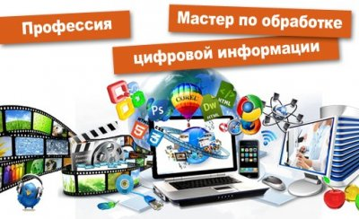

Белгород 2021
- Описание компетенции.
1.1. Актуальность компетенции.
Быстрые темпы глобализации за последнее десятилетие были в значительной степени обусловлены разработками в области информационных и коммуникационных технологий (ICT). IT-специалисты пользуются все большим спросом во многих направлениях. Эти специалисты не простые пользователи Microsoft Office, графических редакторов (растровых и векторных), обработки мультимедийной информации, они продвинутые пользователи, которые обладают познаниями во всех приложениях в целом. Их навыки могут быть использованы во многих сферах жизни, отраслях, культурах, языках.
Существуют тысячи компаний, которые, несомненно, нуждаются в улучшении обучения использования этих офисных приложений, и они часто выигрывают от того, что создают индивидуальные решения, которые разрабатываются специально для них.

1.2. Профессии, по которым участники смогут трудоустроиться после освоения данной компетенции
- Call-центры
- промышленные организации и предприятия
- архивы, офисы компаний, а также абсолютно все учреждения, нуждающиеся в операторе данных.

1.3. Ссылка на образовательный и/или профессиональный стандарт. (конкретные стандарты)

Школьники | Студенты | Специалисты
ФГОС СПО по профессии 230103.02 Мастер по обработке цифровой информации (утв. приказом Министерства образования и науки РФ от 2 августа 2013 г. N 854), квалификация «Оператор ЭВМ» | ФГОС СПО по профессии 230103.02 Мастер по обработке цифровой информации (утв. приказом Министерства образования и науки РФ от 2 августа 2013 г. N 854) | ФГОС СПО по профессии 230103.02 Мастер по обработке цифровой информации (утв. приказом Министерства образования и науки РФ от 2 августа 2013 г. N 854)

1.3. Требования к квалификации.

Школьники | Студенты | Специалисты
Должен знать:  - правила охраны труда при работе за ПК;  - принципы организации и ввода данных, основы редактирования текстов в текстовых редакторах;  - общие принципы о программе подготовки презентаций;  - общие принципы работы в электронных таблицах;  - возможности программ компьютерной графики;  - основы работы в локальных вычислительных сетях;  - возможности, предоставляемые глобальной сетью;  - основы работы в глобальной сети;  - основы работы в поисковых системах;  - сведения о специализированных пакетах прикладных программ;  Должен уметь:  - обеспечивать выполнения правил охраны труда  - подготовить к работе ПК, периферийные устройства;  - организовать и подготавливать рабочее место к работе;  - осуществлять запись и считывание информации;  - осуществлять обработку текстовой информации;  - выполнять записи, считывание, копирование информации;  - обрабатывать информацию с помощью текстового редактора;  - работать с электронными таблицами;  - работать с графическими редакторами;  - осуществлять работу с мультимедийными приложениями  - свободно работать в информационном пространстве Internet; | Должен знать:  - подключать и настраивать параметры функционирования персонального компьютера, периферийного и мультимедийного оборудования;  - настраивать основные компоненты графического интерфейса операционной системы и специализированных программ-редакторов  Должен уметь:  - вводить цифровую и аналоговую информацию в персональный компьютер с различных носителей, периферийного и мультимедийного оборудования;  - обработки аудио-, визуального и мультимедийного контента с помощью специализированных программ-редакторов;  - создания и воспроизведения видеороликов, презентаций, слайд-шоу, медиафайлов и другой итоговой продукции из исходных аудио, визуальных и мультимедийных компонентов  - Работать с векторной и растровой графикой.  - Выполнять расчеты с использованием относительных и абсолютных ссылок.  - Обрабатывать экономическую информации.  - Обрабатывать простые базы данных  - обеспечивать выполнения правил охраны труда  - организовать и подготавливать рабочее место к работе; | Должен знать:  - подключать и настраивать параметры функционирования персонального компьютера, периферийного и мультимедийного оборудования;  - настраивать основные компоненты графического интерфейса операционной системы и специализированных программ-редакторов  - устанавливать программное обеспечение  Должен уметь:  - вводить цифровую и аналоговую информацию в персональный компьютер с различных носителей, периферийного и мультимедийного оборудования;  - обработки аудио-, визуального и мультимедийного контента с помощью специализированных программ-редакторов;  - создания и воспроизведения видеороликов, презентаций, слайд-шоу, медиафайлов и другой итоговой продукции из исходных аудио, визуальных и мультимедийных компонентов  - Работать с векторной и растровой графикой.  Работать с несколькими документами содержащие таблицы. Создание комплексных документов.  - Выполнять расчеты с использованием относительных и абсолютных ссылок.  - Обрабатывать экономическую информации.  - Обрабатывать сложные базы данных  - обеспечивать выполнения правил охраны труда  - организовать и подготавливать рабочее место к работе;

2.Конкурсное задание.
2.1. Краткое описание задания.
Школьники: в ходе выполнения конкурсного задания необходимо создать презентацию, создать изображение для титульной страницы журнала, создать реляционную базу данных.
Студенты и специалисты: в ходе выполнения конкурсного задания необходимо создать обложку журнала с оборотом, используя растровую и векторную графику. Используя текстовую информацию, составить и оформить статью. Создать и обработать сложную базу данных со связями. Разработать рекламный проект журнала в виде презентации.
2.2. Структура и подробное описание конкурсного задания.

Наименование категории |  | Наименование модуля | Дата |  | Время |  | Результат
Школьники |  | Задача 1. Создание мультимедийной презентации | Первый день |  | 60 минут |  | Создание мультимедийной презентации
 |  | Задача 2. Обработка графической информации. | Первый день |  | 30 минут |  | Создание логотипа для обложки журнала
Общее время выполнения конкурсного задания: 1,5 часа
Студенты |  | Задача 1. Создание мультимедийной презентации | Первый день |  | 60 минут |  | Создание мультимедийной презентации
 |  | Задача 2. Обработка баз данных. | Первый день |  | 30 минут |  | Создание базы данных выпуска журнала за год.
 |  | Задача 3. Обработка графической информации. | Первый день |  | 30 минут |  | Создание логотипа для обложки журнала
 |  | Задача 4. Обработка текстовой информации. | Первый день |  | 120 минут |  | Создание обложки и статьи журнала
Общее время выполнения конкурсного задания: 4 часа
Специалисты | Задача 1. Создание мультимедийной презентации |  |  | Первый день |  | 60 минут | Создание мультимедийной презентации
 | Задача 2. Обработка баз данных. |  |  | Первый день |  | 30 минут | Создание базы данных выпуска журнала за год.
 | Задача 3. Обработка графической информации. |  |  | Первый день |  | 30 минут | Создание логотипа для обложки журнала
 | Задача 4. Обработка текстовой информации. |  |  | Первый день |  | 60 минут | Создание обложки и статьи журнала
 | Задача 5.  Обработка видеоинформации |  |  | Первый день |  | 60 минут | Создание видеоролика на основе имеющегося видеоматериала
Общее время выполнения конкурсного задания: 4 часа

2.3. Последовательность выполнения задания.
При выполнении задания конкурсант должен продемонстрировать навыки работы с пакетом Microsoft Office и графическим редактором. Задание должно быть сформулировано таким образом, чтобы конкурсант четко понимал, что ему необходимо предоставить в результате. Формулировка конкурсного задания предполагает разбиение его участником на подзадачи, которые решаются на соответствующих этапах конкурса.
Вся документация конкурса и программное обеспечение предоставляются на русском языке.

ТЕМАТИЧЕСКОЕ ЗАДАНИЕ
Исходные данные находятся в папке «Исходный материал» на Рабочем столе.
Задача 1. Обработка мультимедийной информации
Издательство делает заказ на создание рекламного проекта. Используя возможности PowerPoint необходимо создать презентацию, в которой будет представлена информация об основных новостях последнего выпуска журнала.
1. Создайте новую презентацию в вашей папке Конкурсант_Фамилия/Задача 1/ и назовите ее proekt.pptx.
2. Создайте слайды с помощью информации из предоставленных ресурсов в файле Текст для презентации.
3. Основной стиль заголовков отформатировать со следующими параметрами Шрифт Calibri, размер 34. Обеспечить, чтобы логотип движения Абилимпикс, был виден на всех слайдах и не закрывался текстом, без фона. В нижнем колонтитуле добавьте название чемпионата Абилимпикс. В презентации необходимо использовать анимацию при переходе слайдов, изображения, текстовые объекты, WordArt.
4. Для добавления иллюстраций к новостям используйте сеть Интернет.
5. Демонстрация презентации должна происходить в автоматическом режиме.
6. Сохраните презентацию.

Задача 2. Создание реляционной базы данных.
Издательство поручает вам разработать базу данных выпусков журнала за год. База должна содержать:
- Архив, в котором содержатся номера выпусков (по месяцам выхода), начиная с января 2020 г. Каждый выпуск должен содержать разделы: новости, статьи, схемы (в виде гиперссылок на материал). В разделе Склад содержится информация о количестве каждого выпуска на складе издательства.
- Исходные данные находятся в папке Рабочий стол/Исходный материал/
Задача 2.
3. Работу сохраните в папку Конкурсант_Фамилия/Задание 2.

Задача 3. Обработка графической информации.
Издательству необходимо разработать иллюстрацию для обложки журнала. Используя возможности Adobe Photoshop необходимо создать изображение, в котором будут представлены ваши творческие идеи по созданию дизайна тематического изображения. Творческие решения в задании приветствуются.
- Размер изображения: высота - 23 см., ширина 20 - см.
- Фон изображения черного цвета. Используя инструменты, создать на фоне узор.
- Открыть изображения, представленные в папке Исходные материалы/Задача 3.
- Расположить изображения на отдельных слоях. Повернуть изображения в произвольном направлениях, придать им произвольную форму.
- Добавьте текст на отдельные слои из папки Исходные материалы/Задача 3
- Примените Стиль текста на ваш выбор.
- Сохранить коллаж в двух форматах PSD и JPEG в своей папке Конкурсант_Фамилия/Задание 3, присвоив имя файлу logotip.
- В формате PSD слои объединять запрещено!

Задача 4. Обработка текстовой информации

Модуль 1. Создание обложки журнала
Для дальнейшего создания журнала, вам необходимо разработать обложку с оборотом.
Задание выполняйте в файле titul.docx в папке Конкурсант_Фамилия/Задание 4/Модуль 1. Задайте поля всего документа: верхнее - 2,2 см, нижнее - 0,2 см, левое - 0,9 см, правое - 0,7 см. Текст документа оформить рубленым шрифтом.
Первая страница
В верхней части страницы, для первого абзаца наберите текст №2, представленный в папке Исходные материалы/Задача 4/Модуль 1. Примените размер шрифта 15 пт., полужирное начертание. Для выделения адреса электронной версии журнала применить верхний регистр букв. Для всего текса первого абзаца применить цвет: цветовая модель – RGB, красный – 0, зеленый – 102, синий – 102. Текст расположите в 1 строку от края до края страницы.
Следующим абзацем добавьте название журнала (текст № 1), представленный в папке Исходные материалы/Задача 4/Модуль 1. Размер шрифта – 72 пт., полужирное начертание, расположить по центру. Примените цвет как в первом абзаце.
В третьем абзаце необходимо указать номер выпуска журнала (текст № 3), который представлен в папке Исходные материалы/Задача 4/Модуль 1. Размер шрифта, начертание, цвет соответствую параметрам 1 абзаца. Выравнивание по правому краю страницы.
В оставшейся части страницы поместить изображение, которое вы выполнили в задании 1, в формате jpg. Расположите изображение так, чтобы свободного пространства на странице по левому, правому и нижнему краю оставалось минимум.
Вторая страница
В левой 1/3 части страницы от верхнего края до нижнего, поместите за текстом прямоугольник без контура, заливка: цветовая модель – RGB, красный – 255, зеленый – 255, синий – 0, прозрачность – 39%.
По левому краю страницы создайте 3 раздела журнала. Названия разделов возьмите из текстов №4, 7, 10 в папке Исходные материалы/Задача 4/Модуль 1. Примените размер шрифта 39 пт., левую часть фраз (до точки) выделите цветом: цветовая модель – RGB, красный – 64, зеленый – 0, синий – 0. Для второй части фразы применять цвет не нужно.
В каждом разделе необходимо указать электронный вариант каждого раздела. Расположите ссылки (тексты № 5, 8, 11) по левому краю с отступом 4,25 см., размер шрифта 28 пт. Текст представлен папке Исходные материалы/Задача 4/Модуль 1.
Добавьте к каждому разделу после ссылок описание раздела. Текст описания (тексты № 6, 9, 12) представлен в Исходные материалы/Задача 4/Модуль 1. Размер шрифта 17 пт, выравнивание по левому краю.
Из папки Исходные материалы/Задача 4/Модуль 1 добавьте изображения на свое усмотрение, но не более 3. Расположите произвольно.
Всю текстовую информацию расположите равномерно по всей странице.

Модуль 2. Создание статьи журнала
Для написания статьи, используйте материал из папки Исходные материалы/Задача 4/Модуль 2.
Создайте новый документ statya.docx в папке Конкурсант_Фамилия/Задание 4/Модуль 2 и работайте в нем. Используйте сеть Интернет для поиска изображений по теме. Каждый рисунок имеет свой номер и название. Для основного текста статьи используйте рубленный шрифт, размер 13 пт. Основной текст статьи оформите в виде 2 колонок. Название рисунков оформите курсивом, размер 11 пт. Текст статьи расположите по ширине, используйте перенос слов. Установите размеры полей: верхнее - 2,9 см., левое - 2,1 см., правое - 1,9 см., нижнее -1,1 см.
Для создания заголовка статьи используйте выравнивание по левому краю, размер шрифта - 40 пт., цвет шрифта: цветовая модель - RGB, красный - 128, синий - 0, зеленый - 0. Отделите заголовок от основного текста чертой с цветом заголовка.
Имя автора расположите по левому краю, размер шрифта 16 пт., курсив. Далее идет текст статьи и рисунки.
В нижнем колонтитуле добавьте нумерацию страниц, начиная с 4, по левому краю, полужирный, размер 11 пт. В центре нижнего колонтитула укажите название раздела - Статьи. Размер - 13 пт., все прописные, цвет как в заголовке статьи. По правом краю нижнего колонтитула укажите название журнала и его выпуск: R-лоцман - август 2019. Размер шрифта - 13 пт., полужирный, цвет - черный. Для всех объектов нижнего колонтитула используйте рубленный шрифт.
Сохраните свою работу.
Участнику запрещено проносить на площадку информационные носители (Флеш-накопители, съемные диски и т.д).

Задача 5. Обработка видео информации (для специалистов)

Для создания видеоролика используйте материал из папки Исходные материалы/Задача 5
В программе Adobe Premiere Pro осуществите монтаж видеоролика :
1. Из имеющегося видеоматериала сделать нарезку длительностью 30 секунд, сохраняющую основную идею исходного видеоролика.
2. Используя переходы, сгладить монтажные соединения в нарезке.
3. Осуществить цветокоррекцию видеоролика.
4. Во вновь смонтированном ролике использовать дополнительно не менее 3-х видов видеоэффектов.
5. Создать начальные титры, где указать придуманное видеоролику название и фамилию и имя участника.

Сохранить видеофайл в папке Конкурсант_Фамилия/Задача 5

Участнику запрещено проносить на площадку информационные носители (Флеш-накопители, съемные диски и т.д).

  - 30% изменения конкурсного задания
Внесенные 30 % изменения в Конкурсные задания в категории «Студенты», «Специалисты» вносятся экспертным сообществом в модуль 3 «Обработка графической информации. Изменения могут касаться обработки реляционной графической информации на обработку векторной графики. В категории «Школьники» в модуль 1 «Создание мультимедийной информации». Изменения могут касаться присутствия или отсутствия гиперссылок в презентации. Все остальные модули изменениям не подлежат.

  - Критерии оценки выполнения задания

Школьники
Наименование модуля | Задание | Максимальный балл
Задача 1. Создание мультимедийной презентации | Модуль 1. Создание мультимедийной презентации | 30
Задача 2. Создание реляционной базы данных | Модуль 1. Создание реляционной БД выпусков журнала за год. | 30
Задача 3. Обработка графической информации. | Модуль 1. Изображение для обложки журнала | 40
ИТОГО |  | 100

Модуль 1. Создание мультимедийной презентации

Задание | № | Наименование критерия | Максимальные баллы | Объективная оценка | Субъективная оценка
Создание мультимедийной презентации | 1 | каждая новость размещена на отдельном слайде | 2 | 2
 | 2 | иллюстрации соответствуют содержанию заголовка | 2 | 2
 | 3 | цвет фона гармонирует с цветом текста | 2 | 2
 | 4 | читаемость текста | 2 | 2
 | 5 | использовано цветовое оформление шрифта | 2 | 2
 | 6 | все слайды выдержаны в едином стиле | 2 | 2
 | 7 | присутствует анимация при смене слайдов | 2 | 2
 | 8 | размер шрифта установлен на всех слайдах | 2 | 2
 | 9 | отсутствуют орфографические и пунктуационные ошибки | 2 | 2
 | 10 | добавлен нижний колонтитул с названием Абилимпикс | 2 | 2
 | 11 | установлен тип шрифта | 2 | 2
 | 12 | имеется наличие логотипа на всех слайдах | 2 | 2
 | 13 | логотип не перекрывается текстом и изображениями | 1 | 1
 | 14 | используется WordArt | 2 | 2
 | 16 | равномерное распределение текста и иллюстраций на слайде | 2 | 2
 | 17 | Правильное сохранение задания | 1 | 1
 |  |  | 30 | 30

Модуль 2. Создание реляционной базы данных

Задание | № | Наименование критерия | Максимальные баллы | Объективная оценка | Субъективная оценка
Создание реляционной базы данных |  | наличие архива | 2 | 2
 |  | наличие раздела Склад | 2 | 2
 |  | наличие всех разделов с работающими гиперссылками | 21 | 21
 |  | наличие связей между таблицами | 2 | 2
 |  | произведено правильное сохранение | 1 | 1
 |  | наличие архива всех номеров журнала | 2 | 2
 |  |  | 30 | 30

Модуль 3. Обработка графической информации.

Задание | № | Наименование критерия | Максимальные баллы | Объективная оценка | Субъективная оценка
Изображение для обложки журнала | 1 | Правильно установлена ширина изображения | 2
 | 2 | правильно установлена высота изображения | 2
 | 3 | установлен черный фон | 1
 | 4 | правильно выбрана цветовая схема | 1
 | 5 | использованы повторяющиеся элементы в узоре | 2
 | 6 | использованы 3 изображения | 1
 | 7 | каждое изображение расположено на отдельном слое | 3
 | 8 | каждое изображение повернуто в произвольном направлении | 3
 | 9 | для каждого изображения применена произвольная форма | 3
 | 10 | добавлена текстовая информация | 2
 | 11 | текст расположен на отдельных слоях | 2
 | 12 | к шрифту применен цвет | 2
 | 13 | соответствие содержания коллажа заданной теме | 2
 | 14 | применено начертание шрифта | 2
 | 15 | текст хорошо читаем | 2
 | 16 | сохранение произведено в указанной папке | 1
 | 17 | нет объединенных слоев | 3
 | 18 | коллаж выполнен в едином стиле |  |  | 2
 | 19 | применено произвольное расположение текста | 2
 | 20 | Сохранение произведено в двух форматах | 2
 |  |  | 38 |  | 2
 |  |  | 40

Студенты
Наименование модуля | Задание | Максимальный балл
Задача 1. Создание мультимедийной презентации | Модуль 1. Создание мультимедийной презентации | 20
Задача 2. Создание реляционной базы данных | Модуль 1. Создание реляционной БД выпусков журнала за год. | 20
Задача 3. Обработка графической информации. | Модуль 1. Изображение для обложки журнала | 20
Задача 4. Обработка текстовой информации | Модуль 1. Создание обложки журнала  Модуль 2. Создание статьи журнала | 40
ИТОГО |  | 100

Модуль 1. Создание мультимедийной презентации

Задание | № | Наименование критерия | Максимальные баллы | Объективная оценка | Субъективная оценка
Создание мультимедийной презентации | 1 | каждая новость размещена на отдельном слайде | 2 | 2
 | 2 | иллюстрации соответствуют содержанию заголовка | 2 | 2
 | 3 | цвет фона гармонирует с цветом текста | 2 | 2
 | 4 | читаемость текста | 2 | 2
 | 5 | использовано цветовое оформление шрифта | 1 | 2
 | 6 | все слайды выдержаны в едином стиле | 1 | 1
 | 7 | присутствует анимация при смене слайдов | 1 | 1
 | 8 | размер шрифта установлен | 1 | 1
 | 9 | отсутствуют орфографические и пунктуационные ошибки | 2 | 1
 | 10 | добавлен нижний колонтитул с названием Абилимпикс | 2 | 2
 | 11 | установлен тип шрифта | 1 | 2
 | 12 | имеется наличие логотипа на всех слайдах | 1 | 1
 | 13 | логотип не перекрывается текстом и изображениями | 1 | 1
 |  |  | 20 | 20

Модуль 2. Создание реляционной базы данных

Задание | № | Наименование критерия | Максимальные баллы | Объективная оценка | Субъективная оценка
Создание реляционной базы данных |  | наличие архива | 2 | 2
 |  | наличие всех разделов с работающими гиперссылками | 12 | 12
 |  | наличие связей между таблицами | 2 | 2
 |  | произведено правильное сохранение | 2 | 2
 |  | наличие архива всех номеров журнала | 2 | 2
 |  |  | 20 | 20

Модуль 3. Обработка графической информации.

Задание | № | Наименование критерия | Максимальные баллы | Объективная оценка | Субъективная оценка
Изображение для обложки журнала | 1 | Правильно установлена ширина изображения | 1
 | 2 | правильно установлена высота изображения | 1
 | 3 | установлен черный фон | 1
 | 4 | использованы повторяющиеся элементы в узоре | 1
 | 5 | использованы 2-3 изображения | 1
 | 6 | каждое изображение расположено на отдельном слое | 1
 | 7 | каждое изображение повернуто в произвольном направлении | 1
 | 8 | для каждого изображения применена произвольная форма | 1
 | 9 | добавлена текстовая информация | 1
 | 10 | текст расположен на отдельных слоях | 1
 | 11 | к шрифту применен цвет | 1
 | 12 | применено начертание шрифта | 1
 | 13 | сохранение произведено в указанной папке | 1
 | 14 | нет объединенных слоев | 2
 | 15 | коллаж выполнен в едином стиле |  |  | 2
 | 16 | применено произвольное расположение текста | 1
 | 17 | Сохранение произведено в двух форматах | 2
 |  |  | 18 |  | 2
Модуль 4. Обработка текстовой информации
Создание обложки журнала | 1 | файл сохранен в нужном месте | 2
 | 2 | заданы указанные поля документа | 1
 | 3 | применен рубленный шрифт ко всему документу | 1
 | 4 | документ имеет 2 страницы | 1
 | 5 | в первом абзаце 1 страницы располагается указанный текст | 1
 | 6 | в первом абзаце 1 страницы правильно установлены параметры и расположение шрифта | 1
 | 7 | во втором абзаце 1 страницы располагается указанный текст | 1
 | 8 | во втором абзаце 1 страницы правильно установлены параметры и расположение шрифта | 1
 | 9 | в третьем абзаце 1 страницы располагается указанный текст | 1
 | 10 | в третьем абзаце 1 страницы правильно установлены параметры и расположение шрифта | 1
 | 11 | изображение максимально занимает свободную часть 1 страницы | 1
 | 12 | вторая страница разделена равномерно на 3 части | 1
 | 13 | в левой 1/3 части второй страницы установлен прямоугольник с заданными параметрами | 1
 | 14 | названия 3 разделов журнала расположены по левому краю страницы c применением указанных параметров шрифта | 1
 | 15 | добавлены 3 работающие гиперссылки в указанном месте на странице с применением указанных параметров шрифта | 1
 | 16 | добавлены 3 описания разделов в указанном месте с применением параметров шрифта и выравнивания | 2
 | 17 | добавлено не более 3 изображений с произвольным расположением | 2
 |  |  | 20
Обработка текста статьи | 1 | документ сохранен в указанном месте и с правильным именем | 2
 | 2 | добавлены все необходимые рисунки, соответствующие тематике | 1
 | 3 | установлены необходимые параметры шрифта для основного текста | 1
 | 4 | основной текст оформлен в виде 2 колонок | 2
 | 5 | ко всем названиям рисунков применен указанный формат шрифта | 2
 | 6 | основной текст расположен по ширине | 1
 | 7 | использован перенос слов | 1
 | 8 | установлены правильные размеры полей | 1
 | 9 | для заголовка статьи применены указанные форматы | 1
 | 10 | к написанию автора статьи применены правильные форматы расположения, шрифта | 1
 | 11 | в наличии нижний колонтитул, содержащий необходимый текст | 2
 | 12 | к нумерации страниц применены указанные форматы шрифта и расположение | 2
 | 13 | к названию раздела применены указанные форматы шрифта и расположение | 1
 | 14 | для названия журнала и его выпуска прменены указанные форматы и расположение | 1
 | 15 | лучшее время | 1
 |  |  | 20
 |  |  | 100

Специалисты
Наименование модуля | Задание | Максимальный балл
Задача 1. Создание мультимедийной презентации | Создание мультимедийной презентации | 20
Задача 2. Создание реляционной базы данных | Создание реляционной БД выпусков журнала за год. | 20
Задача 3. Обработка графической информации. | Изображение для обложки журнала | 20
Задача 4. Обработка текстовой информации | Модуль 1. Создание обложки журнала  Модуль 2. Создание статьи журнала | 20
Задача 5. Обработка видеоинформации | Создание видеоролика на основе имеющегося видеоматериала | 20
ИТОГО |  | 100

Задача 1. Создание мультимедийной презентации

Задание | № |  |  | Наименование критерия |  |  | Максимальные баллы |  |  | Объективная оценка |  | Субъективная оценка
Создание мультимедийной презентации | 1 |  |  | каждая новость размещена на отдельном слайде |  |  | 2 |  |  | 2
 | 2 |  |  | иллюстрации соответствуют содержанию заголовка |  |  | 2 |  |  | 2
 | 3 |  |  | цвет фона гармонирует с цветом текста |  |  | 2 |  |  | 2
 | 4 |  |  | читаемость текста |  |  | 2 |  |  | 2
 | 5 |  |  | использовано цветовое оформление шрифта |  |  | 1 |  |  | 2
 | 6 |  |  | все слайды выдержаны в едином стиле |  |  | 1 |  |  | 1
 | 7 |  |  | присутствует анимация при смене слайдов |  |  | 1 |  |  | 1
 | 8 |  |  | размер шрифта установлен |  |  | 1 |  |  | 1
 | 9 |  |  | отсутствуют орфографические и пунктуационные ошибки |  |  | 2 |  |  | 1
 | 10 |  |  | добавлен нижний колонтитул с названием Абилимпикс |  |  | 2 |  |  | 2
 | 11 |  |  | установлен тип шрифта |  |  | 1 |  |  | 2
 | 12 |  |  | имеется наличие логотипа на всех слайдах |  |  | 1 |  |  | 1
 | 13 |  |  | логотип не перекрывается текстом и изображениями |  |  | 1 |  |  | 1
 |  |  |  |  |  |  | 20 |  |  | 20
Задача 2. Создание реляционной базы данных
Задание |  | № |  |  | Наименование критерия |  |  | Максимальные баллы |  |  | Объективная оценка | Субъективная оценка
Создание реляционной базы данных |  | 1 |  |  | наличие архива |  |  | 2 |  |  | 2
 |  | 2 |  |  | наличие всех разделов с работающими гиперссылками |  |  | 12 |  |  | 12
 |  | 3 |  |  | наличие связей между таблицами |  |  | 2 |  |  | 2
 |  | 4 |  |  | произведено правильное сохранение |  |  | 2 |  |  | 2
 |  | 5 |  |  | наличие архива всех номеров журнала |  |  | 2 |  |  | 2
 |  |  |  |  |  |  |  | 20 |  |  | 20
Задача 3. Обработка графической информации.
Задание |  | № |  |  | Наименование критерия |  |  |  | Максимальные баллы |  | Объективная оценка | Субъективная оценка
Изображение для обложки журнала |  | 1 |  |  | Правильно установлена ширина изображения |  |  |  | 1
 |  | 2 |  |  | правильно установлена высота изображения |  |  |  | 1
 |  | 3 |  |  | установлен черный фон |  |  |  | 1
 |  | 4 |  |  | использованы повторяющиеся элементы в узоре |  |  |  | 1
 |  | 5 |  |  | использованы 2-3 изображения |  |  |  | 1
 |  | 6 |  |  | каждое изображение расположено на отдельном слое |  |  |  | 1
 |  | 7 |  |  | каждое изображение повернуто в произвольном направлении |  |  |  | 1
 |  | 8 |  |  | для каждого изображения применена произвольная форма |  |  |  | 1
 |  | 9 |  |  | добавлена текстовая информация |  |  |  | 1
 |  | 10 |  |  | текст расположен на отдельных слоях |  |  |  | 1
 |  | 11 |  |  | к шрифту применен цвет |  |  |  | 1
 |  | 12 |  |  | применено начертание шрифта |  |  |  | 1
 |  | 13 |  |  | сохранение произведено в указанной папке |  |  |  | 1
 |  | 14 |  |  | нет объединенных слоев |  |  |  | 2
 |  | 15 |  |  | коллаж выполнен в едином стиле |  |  |  |  |  |  | 2
 |  | 16 |  |  | применено произвольное расположение текста |  |  |  | 1
 |  | 17 |  |  | Сохранение произведено в двух форматах |  |  |  | 2
 |  |  |  |  |  |  |  |  | 18 |  |  | 2
Задача 4. Обработка текстовой информации
Модуль 1. Создание обложки журнала |  | 1 |  |  | файл сохранен в нужном месте |  |  |  | 1
 |  | 2 |  |  | заданы указанные поля документа |  |  |  | 0,5
 |  | 3 |  |  | применен рубленный шрифт ко всему документу |  |  |  | 0,5
 |  | 4 |  |  | документ имеет 2 страницы |  |  |  | 0,5
 |  | 5 |  |  | в первом абзаце 1 страницы располагается указанный текст |  |  |  | 0,5
 |  | 6 |  |  | в первом абзаце 1 страницы правильно установлены параметры и расположение шрифта |  |  |  | 0,5
 |  | 7 |  |  | во втором абзаце 1 страницы располагается указанный текст |  |  |  | 0,5
 |  | 8 |  |  | во втором абзаце 1 страницы правильно установлены параметры и расположение шрифта |  |  |  | 0,5
 |  | 9 |  |  | в третьем абзаце 1 страницы располагается указанный текст |  |  |  | 0,5
 |  | 10 |  |  | в третьем абзаце 1 страницы правильно установлены параметры и расположение шрифта |  |  |  | 0,5
 |  | 11 |  |  | изображение максимально занимает свободную часть 1 страницы |  |  |  | 0,5
 |  | 12 |  |  | вторая страница разделена равномерно на 3 части |  |  |  | 0,5
 |  | 13 |  |  | в левой 1/3 части второй страницы установлен прямоугольник с заданными параметрами |  |  |  | 0,5
 |  | 14 |  |  | названия 3 разделов журнала расположены по левому краю страницы c применением указанных параметров шрифта |  |  |  | 0,5
 |  | 15 |  |  | добавлены 3 работающие гиперссылки в указанном месте на странице с применением указанных параметров шрифта |  |  |  | 1
 |  | 16 |  |  | добавлены 3 описания разделов в указанном месте с применением параметров шрифта и выравнивания |  |  |  | 0,5
 |  | 17 |  |  | добавлено не более 3 изображений с произвольным расположением |  |  |  | 1
 |  |  |  |  |  |  |  |  | 10
Модуль 2. Обработка текста статьи |  | 1 |  |  | документ сохранен в указанном месте и с правильным именем |  |  |  | 1
 |  | 2 |  |  | добавлены все необходимые рисунки, соответствующие тематике |  |  |  | 1
 |  | 3 |  |  | установлены необходимые параметры шрифта для основного текста |  |  |  | 0,5
 |  | 4 |  |  | основной текст оформлен в виде 2 колонок |  |  |  | 1
 |  | 5 |  |  | ко всем названиям рисунков применен указанный формат шрифта |  |  |  | 0,5
 |  | 6 |  |  | основной текст расположен по ширине |  |  |  | 0,5
 |  | 7 |  |  | использован перенос слов |  |  |  | 1
 |  | 8 |  |  | установлены правильные размеры полей |  |  |  | 0,5
 |  | 9 |  |  | для заголовка статьи применены указанные форматы |  |  |  | 0,5
 |  | 10 |  |  | к написанию автора статьи применены правильные форматы расположения, шрифта |  |  |  | 0,5
 |  | 11 |  |  | в наличии нижний колонтитул, содержащий необходимый текст |  |  |  | 0,5
 |  | 12 |  |  | к нумерации страниц применены указанные форматы шрифта и расположение |  |  |  | 0,5
 |  | 13 |  |  | к названию раздела применены указанные форматы шрифта и расположение |  |  |  | 0,5
 |  | 14 |  |  | для названия журнала и его выпуска применены указанные форматы и расположение |  |  |  | 0,5
 |  | 15 |  |  | лучшее время |  |  |  | 1
 |  |  |  |  |  |  |  |  | 10
Задача 5. Обработка видеоинформации.
Задание |  |  | № |  |  | Наименование критерия |  |  | Максимальные баллы |  | Объективная оценка | Субъективная оценка
Создание видеоролика на основе имеющегося видеоматериала |  |  | 1 |  |  | документ сохранен в указанном месте и с правильным именем |  |  | 1
 |  |  | 2 |  |  | длительность видеоролика 30 секунд |  |  | 2
 |  |  | 3 |  |  | использование переходов при монтаже |  |  | 2
 |  |  | 4 |  |  | применение цветокоррекции |  |  | 2
 |  |  | 5 |  |  | использование видеоэффектов |  |  | 3
 |  |  | 6 |  |  | наличие начальных титров: название |  |  | 2
 |  |  | 7 |  |  | наличие начальных титров: фамилия и имя участника |  |  | 2
 |  |  | 8 |  |  | целостность композиции |  |  | 2
 |  |  | 9 |  |  | отсутствие ошибок при монтаже |  |  | 2
 |  |  | 10 |  |  | Видеоролик отражает содержание исходного видеоматериала |  |  |  |  |  | 2
 |  |  |  |  |  |  |  |  | 18 |  |  | 2
 |  |  |  |  |  |  |  |  | 20

3.Перечень используемого оборудования, инструментов и расходных материалов.

Лица-участники выполняют задания в одиночку. Каждый выполняющий должен иметь в распоряжении компьютер с установленным программным обеспечением, своё рабочее место (стол, стул, ПК).
3.1. Школьники/Студенты/Специалисты

ОБОРУДОВАНИЕ НА 1-ГО УЧАСТНИКА
№ | Наименование | Фото оборудования или инструмента, или мебели | тех. характеристики оборудования, инструментов и ссылка на сайт производителя, поставщика | Ед. измерения | Кол-во
1 | Microsoft Windows 10. |  | https://www.microsoft.com/ru-ru/software-download/windows10 | 1 | 10
2 | Программное обеспечение Microsoft Office 2016, 2019 |  | https://www.microsoft.com/ru-ru/software-download/windows10 | 1 | 10
3 | Программное обеспечение для просмотра фотографий |  | https://www.microsoft.com/ru-ru/software-download/windows10 | 1 | 10
4 | Программа для создания и обработки растровой графики Adobe Photoshop CC 2019, GIMP русифицированная версия |  | https://adobe-photoshop.softok.info/ | 1 | 10
5 | Стол компьютерный | 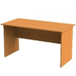 | на усмотрение организатора | штук | 15
6 | Стул (допускается компьютерное кресло). | 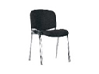 | на усмотрение организатора | штук | 15
7 | Монитор с диагональю не менее 24 дюйма . | 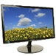 | на усмотрение организатора | штук | 10
8 | Системный блок (с клавиатурой и мышью) с параметрами не хуже: Intel® Xeon® E3 или Core i7 или эквивалентный, 3.0 ГГц или выше/DDR-3 16 GB/HDD 500Gb, Видеокарта NVidia Quadro K1200 (или эквивалент) c 4 ГБ памяти (позволяющая подключить 2 монитора). (Видеокарта NVidia Quadro K1200 c 4 ГБ памяти (позволяющая подключить 2 монитора). | 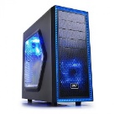 | на усмотрение организатора | штук | 10
9 | Цифровой блок (клавиатура). | 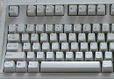 | на усмотрение организатора | штук | 10
РАСХОДНЫЕ МАТЕРИАЛЫ НА 1 УЧАСТНИКА
№ | Наименование | Фото расходных материалов | Технические характеристики | Ед. измерения | Кол-во
1 | Бумага | 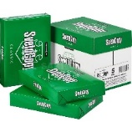 | на усмотрение организатора | уп. | 2
2 | Ножницы | 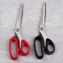 | на усмотрение организатора | штук | 2
3 | Скотч | 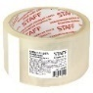 | на усмотрение организатора | штук | 1
4 | Карандаши простые | 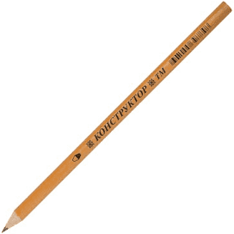 | на усмотрение организатора | штук | 10
5 | Ручка шариковая | 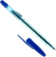 | на усмотрение организатора | штук | 10
6 | Планшеты |  | на усмотрение организатора | штук | 5
7 | Степлер со скобами | 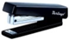 | на усмотрение организатора | штук | 1
РАСХОДНЫЕ МАТЕРИАЛЫ И ОБОРУДОВАНИЕ, ЗАПРЕЩЕННЫЕ НА ПЛОЩАДКЕ
1 | Флешки, внешние носители
ДОПОЛНИТЕЛЬНОЕ ОБОРУДОВАНИЕ, ИНСТРУМЕНТЫ КОТОРОЕ МОЖЕТ ПРИВЕСТИ С СОБОЙ УЧАСТНИК
1. | Средства реабилитации по нозологиям, которые участник использует постоянно, например, звукоусиливающая аппаратура индивидуального пользования (программу NVDA, клавиатуру с кодом Брайля для незрячих, слуховой аппарат для участников с проблемами слуха)
ОБОРУДОВАНИЕ НА 1-ГО ЭКСПЕРТА (при необходимости)
Оборудование, ПО, мебель, инструменты для эксперта
№  п/п | Наименование | Фото необходимого оборудования, инструмента, или мебели | Технические характеристики оборудования, инструментов и ссылка на сайт производителя, поставщика | Ед. измерения | Необходимое кол-во
1 | Стул | 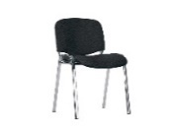 | Офисный | штук | 1
2 | Стол компьютерный |  | на усмотрение организатора | штук | 2/всех
3 | Монитор с диагональю не менее 24 дюйма . |  | на усмотрение организатора | штук | 1/всех
4 | Системный блок (с клавиатурой и мышью) с параметрами не хуже: Intel® Xeon® E3 или Core i7 или эквивалентный, 3.0 ГГц или выше/DDR-3 16 GB/HDD 500Gb, Видеокарта NVidia Quadro K1200 (или эквивалент) c 4 ГБ памяти (позволяющая подключить 2 монитора). (Видеокарта NVidia Quadro K1200 c 4 ГБ памяти (позволяющая подключить 2 монитора). |  | на усмотрение организатора | штук | 1/всех
5 | Цифровой блок (клавиатура). |  | на усмотрение организатора | штук | 1/всех
6 | Удлинитель | 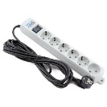 | 220В, 5 метров, 6 розеток | штук | 3/всех
7 | Принтер | 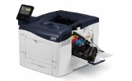 | Лазерный | штук | 1/всех
РАСХОДНЫЕ МАТЕРИАЛЫ НА 1 Эксперта (при необходимости)
Расходные материалы
№  п/п | Наименование | Фото расходных материалов | Технические характеристики оборудования, инструментов и ссылка на сайт производителя, поставщика | Ед. измерения | Необходимое кол-во
1 | Ручка | 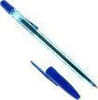 | Шариковая или гелиевая синяя | штук | 1
2 | Блокнот | 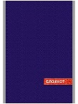 | А5 (32 листа) | штук | 1
3 | Мешки под мусор | 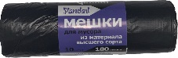 | 120 – 180 литров | штук | 10
4 | Хомуты Кабельные 2.5х200 | 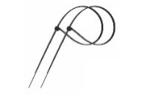 | https://leroymerlin.ru/product/homuty-kabelnye-2-5h200-mm-cvet-belyy-100-sht-81927654/ | штук | 50
5 | Упаковочная клейкая лента | 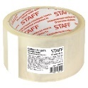 | Ширина 48 мм длина 50 метров | штук | 1
6 | Ножницы | 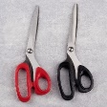 | Длина 100 мм | штук | 2
7 | Канцелярский нож | 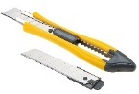 |  | штук | 1
8 | Бумага |  | А4, 500 листов | уп. | 2
9 | Ручки | 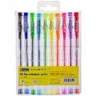 | Шариковые или гелиевые, минимум 4 цвета | штук | 2
10 | Бумага для флипчарта |  | На усмотрение организатора | листов | 20
11 | Маркеры для флипчарта цветные | 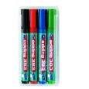 | На усмотрение организатора | штук | 4
12 | Файлы А4 | 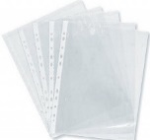 |  | штук | 100
13 | Скоросшиватель для файлов А4 | 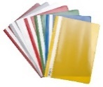 |  | штук | 10
ОБЩАЯ ИНФРАСТРУКТУРА КОНКУРСНОЙ ПЛОЩАДКИ (при необходимости)
Дополнительное оборудование, средства индивидуальной защиты
№  п/п | Наименование | Фото необходимого оборудования, средства индивидуальной защиты | Технические характеристики оборудования, инструментов и ссылка на сайт производителя, поставщика | Ед. измерения | Необходимое кол-во
1 | Огнетушитель углекислотный | 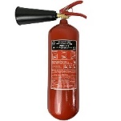 | На усмотрение организатора | штук | 2
2 | Бак под обрезки (мусор) | 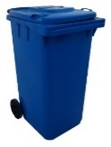 | 120 – 180 литров | штук | 2
18 | Вешалка гардеробная | 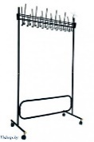 | Минимум на 10 единиц одежды | штук | 1
19 | Стол | 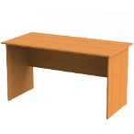 | 1400х700 мм | штук | 4
20 | Стул | 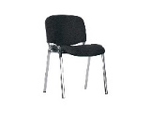 | Офисный | штук | 5
21 | Стол переговорный | 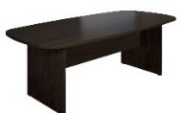 | 880х880х760 | штук | 2
30 | Аптечка первой помощи | 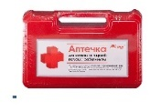 | На усмотрение организатора | штук | 1
КОМНАТА УЧАСТНИКОВ (при необходимости)
Оборудование, мебель, расходные материалы (при необходимости)
№  п/п | Наименование | Фото необходимого оборудования или инструмента, или мебели, или расходных материалов | Технические характеристики оборудования, инструментов и ссылка на сайт производителя, поставщика | Ед. измерения | Необходимое кол-во
ДОПОЛНИТЕЛЬНЫЕ ТРЕБОВАНИЯ К ПЛОЩАДКЕ/КОММЕНТАРИИ
Количество точек электропитания и их характеристики, количество точек интернета и требования к нему, количество точек воды и требования (горячая, холодная)
№  п/п | Наименование | Фото необходимого оборудования или инструмента, или мебели | Технические характеристики оборудования, инструментов и ссылка на сайт производителя, поставщика | Ед. измерения | Необходимое кол-во
1 | Электричество на 1 пост для участника |  | 220 вольт 6 розеток 1 квт
2 | Электричество для экспертов |  | 220 вольт 2 розетки 2 квт
3 | Интернет WIFI |  | Минимум 20 Мбит/с
4 | Резервный комплект оборудования участника |  | 1 ПК, 2 коммутатора, 2 маршрутизатора и т. д. | штук | 1
5 | Стаканы одноразовые | 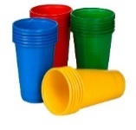 | Пластиковые 200мл | штук | 100
6 | Кулер | 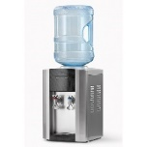 | Кулер для бутилированной воды | штук | 1
7 | Вода | 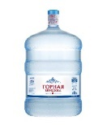 | Бутилированная вода для кулеров 19 литров | штук | 2
8 | Патч-корд | 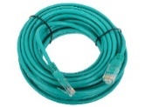 | UTP 5е, различной длины (2, 5, 10, 15 метров) | штук | 20

4. Схемы оснащения рабочих мест с учетом основных нозологий.

4.1. Минимальные требования к оснащению рабочих мест с учетом основных нозологий.
 | Площадь, м.кв. | Ширина прохода между рабочими местами, м. | Специализированное оборудование, количество.
Рабочее место участника с нарушением слуха | 3,0 | 0,6 | Радиокласс, аудиотехника (акустический усилитель и колонки), звукоусиливающая аппаратура.
Рабочее место участника с нарушением зрения | 3,0 | 0,7 | Текстовое описание конкурсного задания должно быть предоставлено в доступном для инвалидов по зрению виде: в плоскопечатном (с крупным размером шрифта, учитывающим состояние зрительного анализатора участника с остаточным зрением), шрифтом Брайля или в электронном виде в формате Microsoft Word для прочтения с помощью специальной компьютерной техники и программного обеспечения. Рабочее место участника с нарушением зрения следует оснастить персональным компьютером с большим монитором (19 - 24"), с программой экранного доступа JAWS, программой экранного увеличения МАGic) и дисплеем, использующим систему Брайля (рельефно-точечного шрифта). Необходимо предоставить лупу, лампу-лупу (настольную или напольную), брайлевскую линейку.
Рабочее место участника с нарушением ОДА | 3,0 | 0,9 | Персональный компьютер, оснастить выносными компьютерными кнопками и специальной клавиатурой; персональный компьютер, оснастить ножной или головной мышью и виртуальной экранной клавиатурой, персональный компьютер, оснастить компьютерным джойстиком или компьютерным роллером и специальной клавиатурой.  Трансформируемые элементы оборудования и мебель на рабочих местах, специальные механизмы и устройства, позволяющие изменять высоту и наклон рабочей поверхности, положение сиденья рабочего стула по высоте и наклону, оборудование, обеспечивающее возможность подъезда к рабочему месту и разворота кресла-коляски
Рабочее место участника с соматическими заболеваниями | 3,0 | 0,6 | Специальные требования к условиям труда инвалидов вследствие заболеваний сердечнососудистой системы, а также инвалиды вследствие других соматических заболеваний условия труда на рабочих местах должны соответствовать оптимальным и допустимым по микроклиматическим параметрам. На рабочих местах не допускается присутствие вредных химических веществ, включая аллергены, канцерогены, оксиды.  Уровни шума на рабочих местах и освещенность должны соответствовать действующим нормативам.  Использовать столы - с регулируемыми высотой и углом наклона поверхности; стулья (кресла) - с регулируемыми высотой сиденья и положением спинки.
Рабочее место участника с ментальными нарушениями | 3,0 | 0,6 | Специальные требования к условиям труда инвалидов вследствие нервно-психических заболеваний создаются оптимальные и допустимые санитарно-гигиенические условия производственной среды, в том числе: температура воздуха в холодный период года при легкой работе - 21 - 24 °C; при средней тяжести работ - 17 - 20 °C; влажность воздуха в холодный и теплый периоды года 40 - 60 %; отсутствие вредных веществ: аллергенов, канцерогенов, аэрозолей, выше ПДУ; шум - не выше ПДУ (до 81 дБА); отсутствие локальной и общей вибрации; отсутствие микроорганизмов, продуктов и препаратов, содержащих живые клетки и споры микроорганизмов, белковые препараты.  Оборудование (технические устройства) должно быть безопасное и комфортное в пользовании (устойчивые конструкции, прочная установка и фиксация, простой способ пользования без сложных систем включения и выключения, с автоматическим выключением при неполадках; расстановка и расположение, не создающие помех для подхода, пользования, передвижения; расширенные расстояния между столами, мебелью и в то же время не затрудняющие досягаемость; исключение острых выступов, углов, ранящих поверхностей, выступающих крепежных деталей).
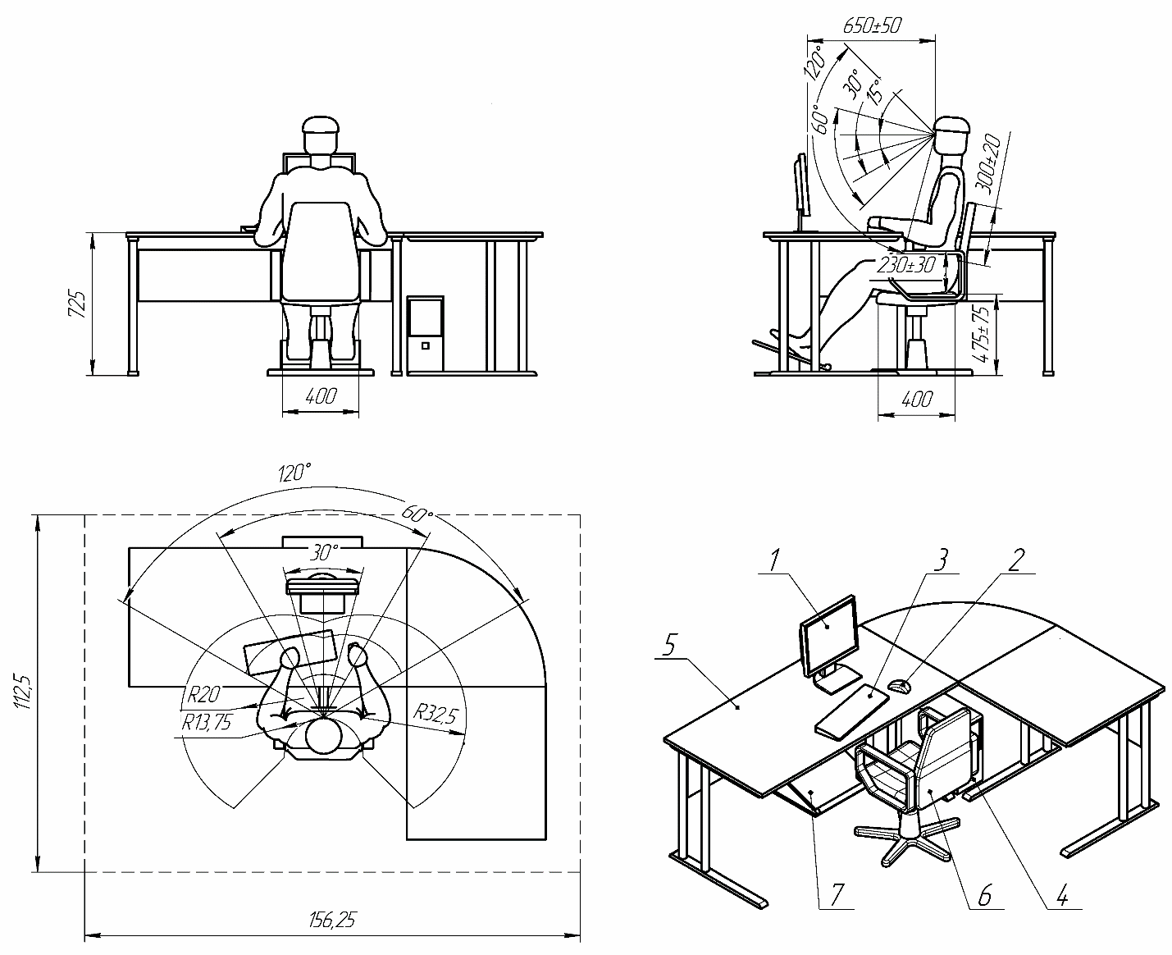
4.2. Графическое изображение рабочих мест с учетом основных нозологий.

5. Схема застройки соревновательной площадки.
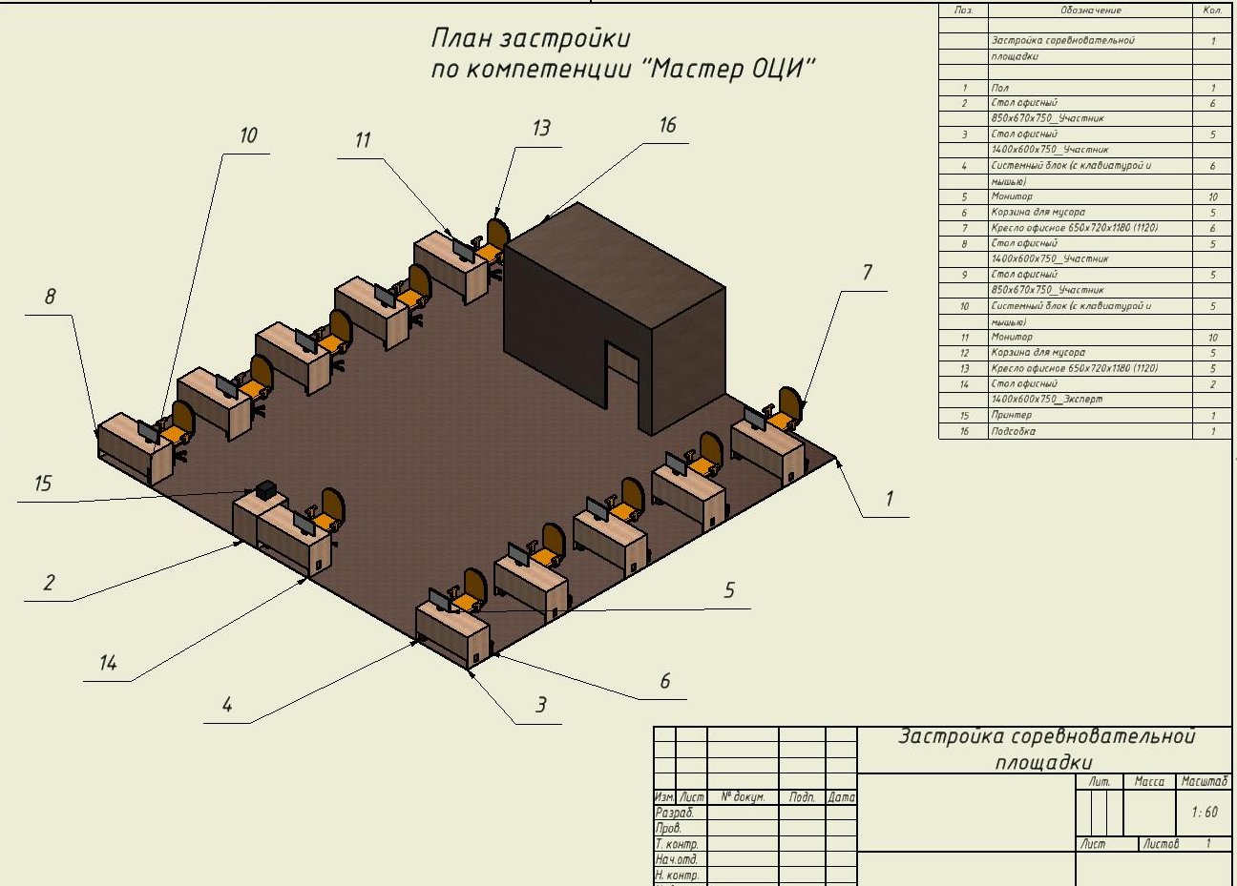

6. Требования охраны труда и техники безопасности

6.1 Общие требования охраны труда
6.1.1. К самостоятельной работе с ПК допускаются участники после прохождения ими инструктажа на рабочем месте, обучения безопасным методам работ и проверки знаний по охране труда, прошедшие медицинское освидетельствование на предмет установления противопоказаний к работе с компьютером.
6.1.2. При работе с ПК рекомендуется организация перерывов на 10 минут через каждые 50 минут работы. Время на перерывы уже учтено в общем времени задания, и дополнительное время участникам не предоставляется.
6.1.3. Запрещается находиться возле ПК в верхней одежде, принимать пищу и курить, употреблять вовремя работы алкогольные напитки, а также быть в состоянии алкогольного, наркотического или другого опьянения.
6.1.4. Участник соревнования должен знать месторасположение первичных средств пожаротушения и уметь ими пользоваться.
6.1.5. О каждом несчастном случае пострадавший или очевидец несчастного случая немедленно должен известить ближайшего эксперта.
6.1.6. Участник соревнования должен знать местонахождение медицинской аптечки, правильно пользоваться медикаментами; знать инструкцию по оказанию первой медицинской помощи пострадавшим и уметь оказать медицинскую помощь. При необходимости вызвать скорую медицинскую помощь или доставить в медицинское учреждение.
6.1.7. При работе с ПК участники соревнования должны соблюдать правила личной гигиены.
6.1.8. Работа на конкурсной площадке разрешается исключительно в присутствии эксперта. Запрещается присутствие на конкурсной площадке посторонних лиц.
6.1.9. По всем вопросам, связанным с работой компьютера следует обращаться к руководителю.
6.1.10. За невыполнение данной инструкции виновные привлекаются к ответственности согласно правилам внутреннего распорядка или взысканиям, определенным Кодексом законов о труде Российской Федерации.

6.2. Действия перед началом работы
6.2.1. Перед включением используемого на рабочем месте оборудования участник соревнования обязан:
6.2.1.1. Осмотреть и привести в порядок рабочее место, убрать все посторонние предметы, которые могут отвлекать внимание и затруднять работу.
6.2.1.2. Проверить правильность установки стола, стула, подставки под ноги, угол наклона экрана монитора, положения клавиатуры в целях исключения неудобных поз и длительных напряжений тела. Особо обратить внимание на то, что дисплей должен находиться на расстоянии не менее 50 см от глаз (оптимально 60-70 см).
6.2.1.3. Проверить правильность расположения оборудования.
6.2.1.4. Кабели электропитания, удлинители, сетевые фильтры должны находиться с тыльной стороны рабочего места.
6.2.1.5. Убедиться в отсутствии засветок, отражений и бликов на экране монитора.
6.2.1.6. Убедиться в том, что на устройствах ПК (системный блок, монитор, клавиатура) не располагаются сосуды с жидкостями, сыпучими материалами (чай, кофе, сок, вода и пр.).
6.2.1.7. Включить электропитание в последовательности, установленной инструкцией по эксплуатации на оборудование; убедиться в правильном выполнении процедуры загрузки оборудования, правильных настройках.
6.2.2. При выявлении неполадок сообщить об этом эксперту и до их устранения к работе не приступать.
6.3. Требования охраны труда во время работы
6.3.1. В течение всего времени работы со средствами компьютерной и оргтехники участник соревнования обязан:
- содержать в порядке и чистоте рабочее место;
- следить за тем, чтобы вентиляционные отверстия устройств ничем не были закрыты;
- выполнять требования инструкции по эксплуатации оборудования;
- соблюдать, установленные расписанием, трудовым распорядком регламентированные перерывы в работе, выполнять рекомендованные физические упражнения.
6.3.2. Участнику соревнований запрещается во время работы:
- отключать и подключать интерфейсные кабели периферийных устройств;
- класть на устройства средств компьютерной и оргтехники бумаги, папки и прочие посторонние предметы;
- прикасаться к задней панели системного блока (процессора) при включенном питании;
- отключать электропитание во время выполнения программы, процесса;
- допускать попадание влаги, грязи, сыпучих веществ на устройства средств компьютерной и оргтехники;
- производить самостоятельно вскрытие и ремонт оборудования;
- производить самостоятельно вскрытие и заправку картриджей принтеров или копиров;
- работать со снятыми кожухами устройств компьютерной и оргтехники;
- располагаться при работе на расстоянии менее 50 см от экрана монитора.
6.3.3. При работе с текстами на бумаге, листы надо располагать как можно ближе к экрану, чтобы избежать частых движений головой и глазами при переводе взгляда.
6.3.4. Рабочие столы следует размещать таким образом, чтобы видео дисплейные терминалы были ориентированы боковой стороной к световым проемам, чтобы естественный свет падал преимущественно слева.
6.3.5. Освещение не должно создавать бликов на поверхности экрана.
6.3.6. Продолжительность работы на ПК без регламентированных перерывов не должна превышать 1-го часа. Во время регламентированного перерыва с целью снижения нервно-эмоционального напряжения, утомления зрительного аппарата, необходимо выполнять комплексы физических упражнений.

6.4 Требования охраны труда в аварийных ситуациях
6.4.1. Обо всех неисправностях в работе оборудования и аварийных ситуациях сообщать непосредственно эксперту.
6.4.2. При обнаружении обрыва проводов питания или нарушения целостности их изоляции, неисправности заземления и других повреждений электрооборудования, появления запаха гари, посторонних звуков в работе оборудования и тестовых сигналов, немедленно прекратить работу и отключить питание.
6.4.3. При поражении пользователя электрическим током принять меры по его освобождению от действия тока путем отключения электропитания и до прибытия врача оказать потерпевшему первую медицинскую помощь.
6.4.4. В случае возгорания оборудования отключить питание, сообщить эксперту, позвонить в пожарную охрану, после чего приступить к тушению пожара имеющимися средствами.
6.5 Требования охраны труда по окончании работы
6.5.1. По окончании работы участник соревнования обязан соблюдать следующую последовательность отключения оборудования:
- произвести завершение всех выполняемых на ПК задач;
- отключить питание в последовательности, установленной инструкцией по эксплуатации данного оборудования.
- В любом случае следовать указаниям экспертов
6.5.2. Убрать со стола рабочие материалы и привести в порядок рабочее место.
6.5.3. Обо всех замеченных неполадках сообщить эксперту.

